과제1

1. 첨부의 파일을 클릭하여 다운로드 받으세요.

– 문제01.docx, 회사로고1.jpg

2. 다운로드한 파일을 열어 과제를 확인한 후 워드 파일을 작성하여, 테마파일과 함께 제출하세요.

3. 아래 완성된 그림을 참고하여 작업하세요.

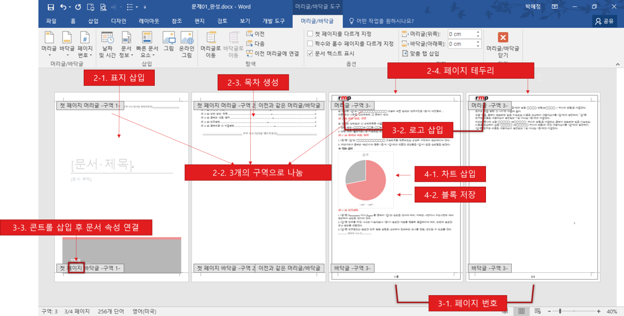

[처리1] 전체 디자인(문서 서식) 콘셉트 : 테마+스타일: 24점

[1차시]1. 테마 제작

1) 테마 색 만들기 : 색 사용자 지정, 강조 1 : 226/29/31, 강조 2 : 111/111/111(7점)

[디자인]탭-[문서 서식]그룹-[색]목록에 [색 사용자 지정]클릭하고 나타난 [새 태마색 만들기]대화상자에서 [강조 1]목록을 선택하고 [다른 색]선택🡪[색]대화상자에서 [사용자 지정]탭을 선택하고 빨강, 녹색, 파랑 에 색(예:226) 값 입력

2) 테마 글꼴 및 효과 적용 : 테마 글꼴 ‘돋움’, 효과는 ‘낡은 질감’(4점)

[디자인]탭-[문서 서식]그룹-[글꼴]목록에서 ‘돋움’클릭(마우스를 글꼴 위에 올리면 이름이 나타남)

[디자인]탭-[문서 서식]그룹-[효과]목록에서 ‘낡은 질감’클릭

3) 테마 저장 : ‘내테마1’이란 테마파일로 저장한다.(5점)

[디자인]탭-[문서 서식]그룹-[테마]목록-[현재 테마 저장]클릭

[현재 테마 저장]대화상자에 이름 입력하고, 경로를 지정한 후 [저장]

[2차시]2. 스타일 제작 및 적용하세요.

1) 스타일 적용 : [기본 제공]목록에서 ‘가운데’ 적용(4점)

[디자인]탭-[문서 서식]그룹-[자세히]목록에서 ‘가운데’ 클릭

2) 단락 간격은 ‘좁게’로 변경(4점)

[디자인]탭-[문서 서식]그룹-[단락 간격]목록에서 ‘좁게’ 클릭

[처리2] 문서 작업 공간 확보 및 목차 구성 : 표지 삽입, 구역, 목차, 페이지 배경: 32점

[4차시]1. 기본 제공되는 표지 중에 ‘추억’이란 이름의 표지 삽입(4점)

[삽입]탭-[페이지]그룹-[표지]목록에서 ‘추억’ 클릭

[2차시]2. 구역 나누기 : 총 3개의 구역으로 구성 1페이지(1구역), 2페이지(2구역), 3페이지부터(3구역)(각4점씩 8점)

①먼저 삽입한 표지에 왼쪽 빨강 도형을 선택하고 [그리기 도구]-[서식]탭-[정렬]그룹-[뒤로 보내기]목록에서 [텍스트 뒤로 보내기]를 실행하고, [홈]탭-[단락]그룹-[편집 기호]도 선택하여 화면에 페이지 및 구역 나눔 정보가 나타나도록 한다.

②나타난 페이지 나누기 기호 뒤에 커서를 옮기고 [레이아웃]탭-[페이지 설정]그룹-[나누기]목록-[다음 페이지부터]를 클릭

③다음 페이지로 넘어간 상태에서 한 번 더 [레이아웃]탭-[페이지 설정]그룹-[나누기]목록-[다음 페이지부터]를 클릭

[2차시]3. 목차 공간 확보하고 목차 삽입 : [조항제목]스타일이 적용된 제목(10점)

①두 번째 구역인 두 번째 페이지로 돌아와 구역나누기 편집 기호 앞에 커서를 옮기고, ‘목차’로 입력한 다음 Enter키 누름

②[참조]탭-[목차]그룹-목차]목록에서 [사용자 지정 목차]클릭

③[목차]대화상자에서 [옵션]클릭한 다음 [조항제목]스타일을 제외한 나머지 스타일에 입력된 숫자를 지우고 [확인]클릭

[3차시]4. 3구역에만 페이지 테두리를 적용 : 텍스트를 기준으로 ‘1cm’(10점)

①[디자인]탭-[페이지 배경]그룹-[페이지 테두리]클릭

②[테두리 및 음영]대화상자-[페이지 테두리]탭에서 설정은 [상자], 적용 대상은 [이 구역]을 선택하고 [옵션]클릭

③[테두리 및 음영 옵션]대화상자에서 [기준]을 ‘텍스트’로 바꾸고 여백을 지정(단위까지 입력한다)

[3차시][처리3] 문서 자동화 : 페이지 번호, 머리글/바닥글, 필드: 28점

1. 페이지 번호 : 페이지 번호 : 1과 2페이지를 제외하고 페이지 번호를 삽입하고 구역 전체 페이지가 나타나도록 설정 [페이지번호/전체페이지수](10점)

①[삽입]탭-[머리글/바닥글]그룹-[페이지 번호]목록-[아래쪽]에 ‘일반 번호2’을 클릭

②페이지 번호가 삽입된 바닥글 영역을 더블클릭해 접근하고, 3구역에만 타나나도록 하기 위해 [머리글/바닥글 도구]-[머리글/바닥글]탭-[탐색]그룹에 [이전 머리글에 연결]을 클릭해 해제하고, [옵션]그룹에 [첫 페이지를 다르게 지정]도 체크 해제 한다.

③삽입한 페이지 번호를 선택하고 [삽입]탭-[머리글/바닥글]그룹-[페이지 번호]목록에 [페이지 번호 서식]을 클릭한다. 나타난 [페이지 번호 서식]대화상자에서 [시작 번호]를 ‘1’로 입력하고 [확인]

④번호 뒤에 ‘/’입력하고 [삽입]탭-[빠른 문서 요소]목록-[필드]클릭한 다음 [필드]대화상자에서 필드 이름 ‘SectionPages’를 선택하고 [확인]을 클릭

2. 머리글/바닥글 : 회사 로고(회사로고1.png)를 1과 2페이지를 제외하고 머리글 영역 왼쪽에 나타나도록 지정하세요.(10점)

① 3구역 머리글에 커서를 옮기고, [삽입]탭-[일러스트레이션]그룹-[그림]을 클릭한 다음 나타난 [그림 삽입]대화상자에서 그림(회사로고1.png)를 선택하고 [삽입]클릭

② 3구역에만 타나나도록 하기 위해 머리글 영역을 더블클릭하여 접근하고 [머리글/바닥글 도구]-[머리글/바닥글]탭-[탐색]그룹에 [이전 머리글에 연결]을 클릭해 해제하고, [옵션]그룹에 [첫 페이지를 다르게 지정]도 체크 해제한다.

③2구역으로 넘어가 삽입된 로고를 선택해 [Delete]를 눌러 삭제한다.

[4차시]3. 필드 설정 : 표지에 적용된 [회사 필드]를 삭제하고 그 위치에 [서식 있는 텍스트 콘텐츠 컨트롤]삽입한 다음 삽입한 컨트롤에 문서 속성 중에 [회사]와 연결한다.(8점)

①표지에 적용된 [회사 필드]를 선택해 [Delete]를 눌러 삭제(선택은 커서 없는 상태로 한다)

②그 위치에 [개발 도구]탭-[컨텐츠]그룹-[서식 있는 텍스트 콘텐츠 컨트롤] 클릭

③삽입한 컨텐츠를 선택하고 [삽입]탭-[텍스트]그룹-[빠른 문서 요소]목록-[문서 속성]에 ‘회사’클릭

[처리4] 문서 시각화와 재사용 : [스마트 아트, 차트, 표], 문서 블록: 16점

[5차시] [6차시]1. 차트 삽입 : 아래 그림을 참고하여 차트를 만드세요.(10점)  
(차트 종류 : 원형, 차트 데이터 : 1분기와 2분기만을 이용)

①차트를 삽입할 위치에 커서를 옮기고 [삽입]탭-[일러스트레이션]그룹에 [차트]클릭

②[차트]대화상자에서 [원형]-[원형]을 선택하고 [확인]

③나타난 차트 원본 데이터 창(엑셀)에서 범위 조절점을 이용하여 2분기까지만 범위로 지정한 다음 적정한 곳에 배치

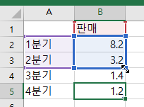 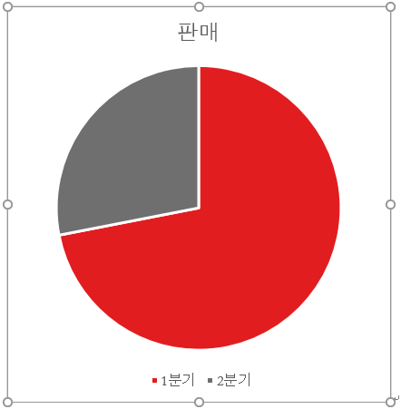

[8차시]2. 문서 블록 저장 : 만든 이미지를 ‘원형차트’란 이름으로 [상용구]갤러리에 저장하세요.(6점)

①만든 차트를 선택하고 [삽입]탭-[텍스트]그룹-[빠른 문서 요소]목록-[선택 영역을 빠른 문서 요소 갤러리에 저장]을 클릭

②[새 문서 블록 만들기]대화상자에서 이름을 ‘원형차트’로바꾸고, 갤러리를 [상용구]로 지정한 다음 [확인]클릭